Спирты
ЦТ 2015: А31

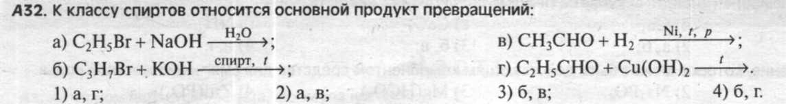
ЦТ 2014: А32

ЦТ 2013: А32, В8

ЦТ 2011: А34
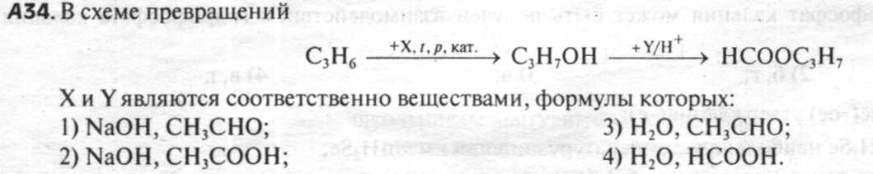

Фенолы
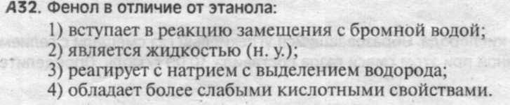
ЦТ 2015: А32

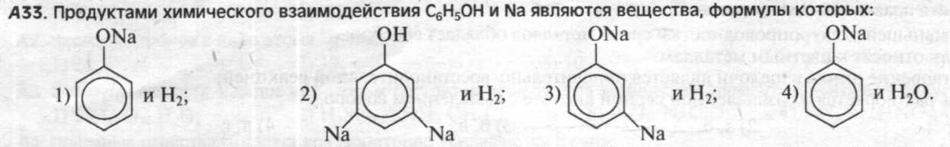
ЦТ 2014: А33

